2021年9月安全评价项目信息表
项目编号：
项目名称 | 中国石化销售股份有限公司山东莱芜第三十四加油站经营危险化学品项目
项目简介 | 该加油站占地面积2906平方米。设有双层储油罐3只，均埋地敷设，其中30m³汽油罐2只，30m³柴油罐1只，油罐总容量75m3（柴油折半），根据《汽车加油加气站设计与施工规范》（GB50156-2012,2014版）第3.0.9条之规定，满足 V≤90m3，该站为三级加油站设置。加油站现有电脑控制的双枪汽油加油机2台，单枪柴油加油机1台。
评价人员 |  | 姓 名 |  | 备注
项目负责人 |  | 崔强
项目组成员 |  | 王静
 |  | 刘卫国
 |  | 刘振忠
 |  | 王江美
报告编制人 |  | 崔强
报告审核人 |  | 吕德峰
过程控制负责人 |  | 刘云红
技术负责人 |  | 刘彩霞
技术专家
或有关技术人员
到现场开展安全评价工作情况 |  | 时 间 | 到现场主要人员 | 主要任务
 |  | 2021.7.1 | 崔强 刘卫国 | 初访
 |  | 2021.7.16 | 崔强 王静 | 考察
 |  | 2021.7.28 | 崔强 刘振忠 | 检查
安全评价报告提交时间：2021年9月10日
有必要公开的其它内容：

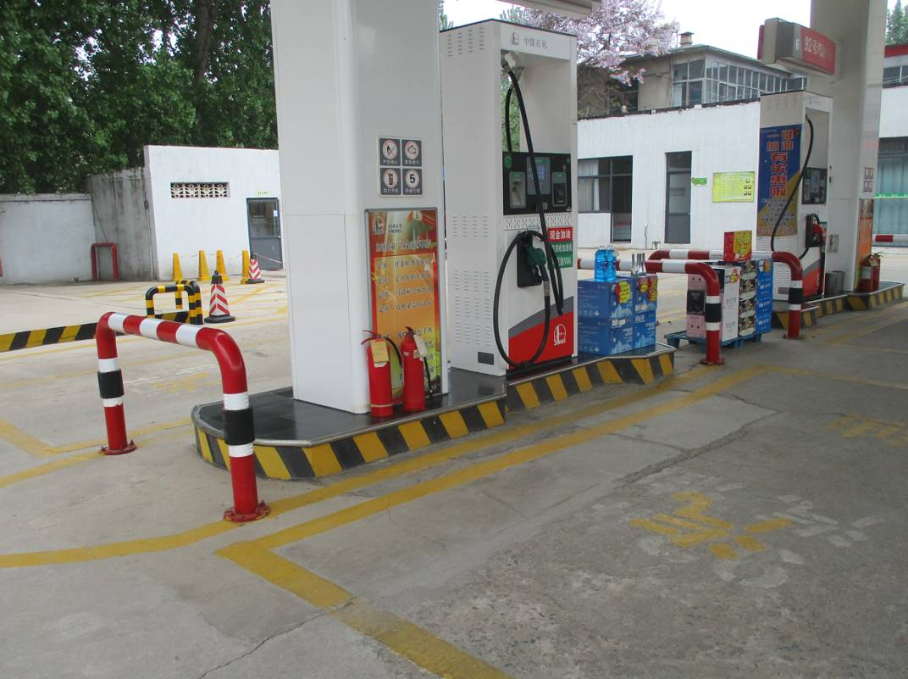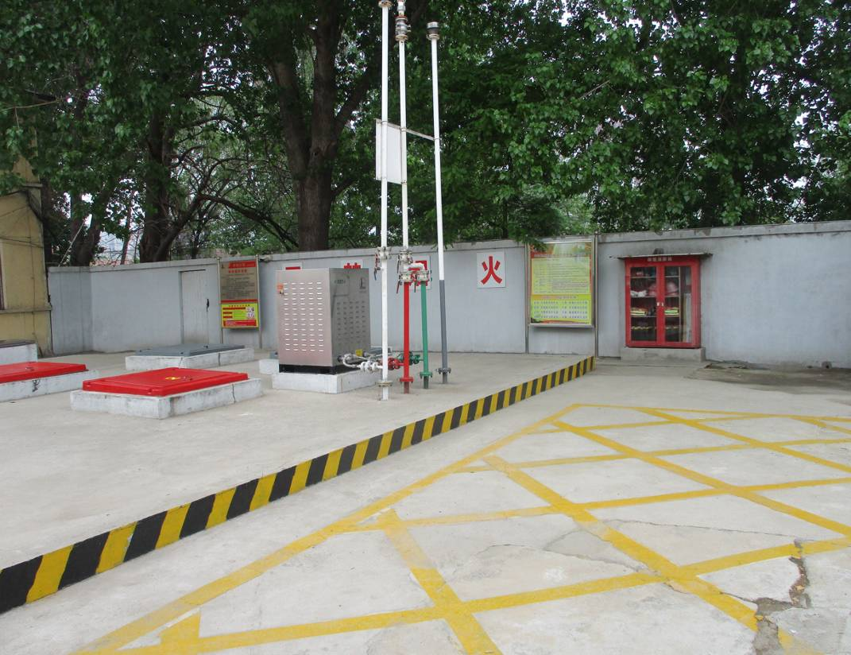
2021年9月安全评价项目信息表
项目编号：
项目名称 | 中国石化销售股份有限公司山东莱芜第四十五加油站经营危险化学品项目
项目简介 | 加油站占地面积9566.7m2。该加油站现设埋地双层油罐4只，其中30m³的汽油罐2只，30m³的柴油罐2只，油罐总容量90m3（柴油折半计）。根据《汽车加油加气站设计与施工规范》（GB50156-2012 2014年版）第3.0.9条之规定，该站油罐总容积满足V≤90 m3，为三级加油站。加油站设电脑控制的加油机4台，其中双枪汽油加油机2台，双枪柴油加油机2台。
评价人员 |  | 姓 名 |  | 备注
项目负责人 |  | 崔强
项目组成员 |  | 王静
 |  | 刘卫国
 |  | 刘振忠
 |  | 王江美
报告编制人 |  | 崔强
报告审核人 |  | 吕德峰
过程控制负责人 |  | 刘云红
技术负责人 |  | 刘彩霞
技术专家
或有关技术人员
到现场开展安全评价工作情况 |  | 时 间 | 到现场主要人员 | 主要任务
 |  | 2021.8.25 | 崔强 刘卫国 | 初访
 |  | 2021.8.26 | 崔强 王静 | 考察
 |  | 2021.8.28 | 崔强 刘振忠 | 检查
安全评价报告提交时间：2021年9月10日
有必要公开的其它内容：

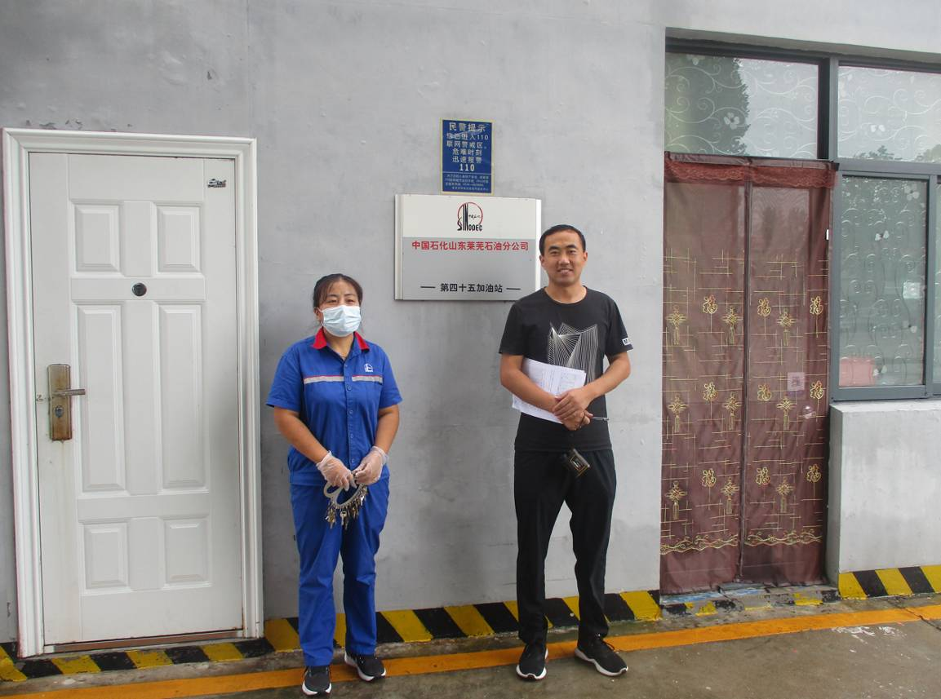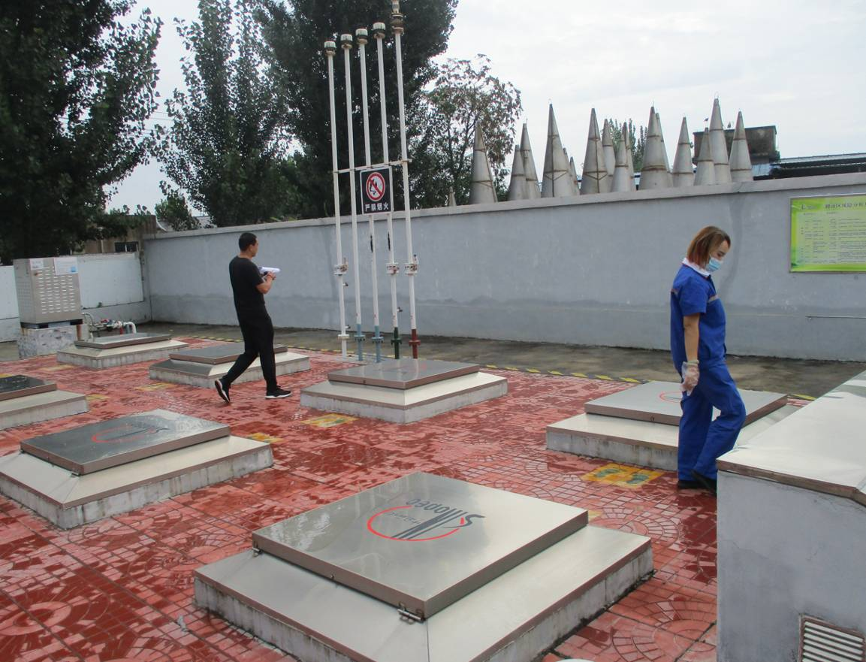
2021年9月安全评价项目信息表
项目编号：
项目名称 | 中国石化销售股份有限公司山东莱芜第六十二加油站经营危险化学品项目
项目简介 | 加油站占地面积4013.5m2。该加油站现设埋地双层油罐4只，其中30m³的汽油罐3只，30m³的柴油罐1只，油罐总容量105m3（柴油折半计）。根据《汽车加油加气站设计与施工规范》（GB50156-2012 2014年版）第3.0.9条之规定，该站油罐总容积满足90＜V≤150 m3，为二级加油站。加油站设电脑控制的加油机5台，其中单枪汽油加油机2台，双枪汽油加油机2台，双枪柴油加油机1台。
评价人员 |  | 姓 名 |  | 备注
项目负责人 |  | 崔强
项目组成员 |  | 王静
 |  | 刘卫国
 |  | 刘振忠
 |  | 王江美
报告编制人 |  | 崔强
报告审核人 |  | 吕德峰
过程控制负责人 |  | 刘云红
技术负责人 |  | 刘彩霞
技术专家
或有关技术人员
到现场开展安全评价工作情况 |  | 时 间 | 到现场主要人员 | 主要任务
 |  | 2021.8.25 | 崔强 刘卫国 | 初访
 |  | 2021.8.26 | 崔强 王静 | 考察
 |  | 2021.8.28 | 崔强 刘振忠 | 检查
安全评价报告提交时间：2021年9月10日
有必要公开的其它内容：

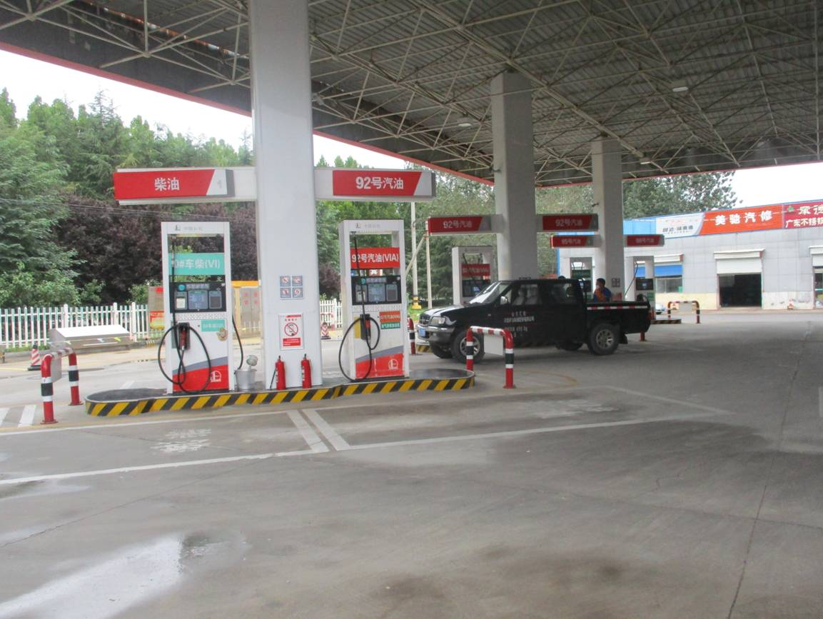

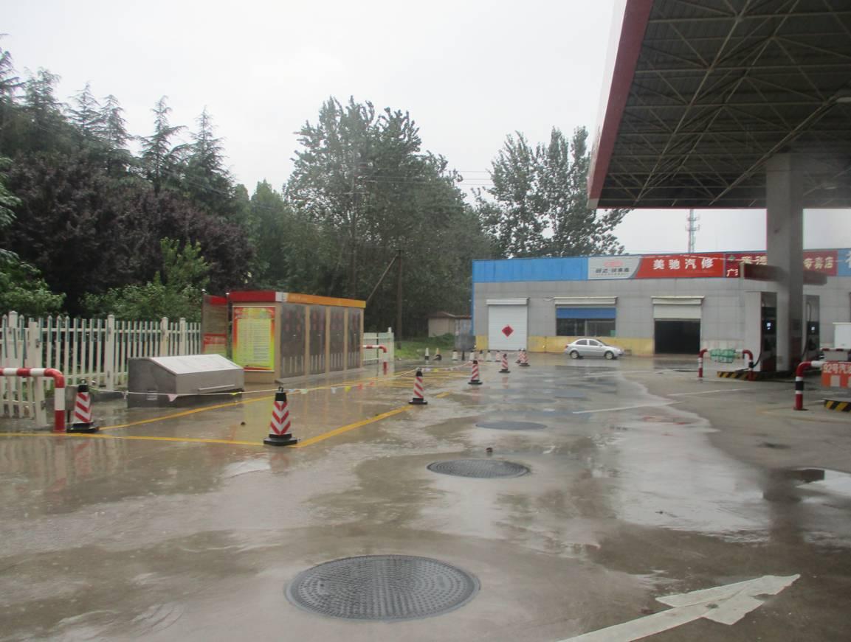
2021年安全评价项目信息表
项目编号：
项目名称 | 中国石化销售股份有限公司山东莱芜第七十一加油站经营危险化学品项目
项目简介 | 加油站占地面积3890m2。该加油站埋地油罐为双层油罐，其中30m³的汽油罐2只，30m³的柴油罐1只，油罐总容量75m3（柴油折半计）。根据《汽车加油加气站设计与施工规范》（GB50156-2012 2014年版）第3.0.9条之规定，该站油罐总容积满足V≤90 m3，为三级加油站。加油站设电脑控制的加油机3台，其中单枪汽油加油机2台，双枪柴油加油机1台。
评价人员 |  | 姓 名 |  | 备注
项目负责人 |  | 崔强
项目组成员 |  | 王静
 |  | 刘卫国
 |  | 刘振忠
 |  | 王江美
报告编制人 |  | 崔强
报告审核人 |  | 吕德峰
过程控制负责人 |  | 刘云红
技术负责人 |  | 刘彩霞
技术专家
或有关技术人员
到现场开展安全评价工作情况 |  | 时 间 | 到现场主要人员 | 主要任务
 |  | 2021.8.25 | 崔强 刘卫国 | 初访
 |  | 2021.8.26 | 崔强 王静 | 考察
 |  | 2021.8.28 | 崔强 刘振忠 | 检查
安全评价报告提交时间：2021年9月10日
有必要公开的其它内容：

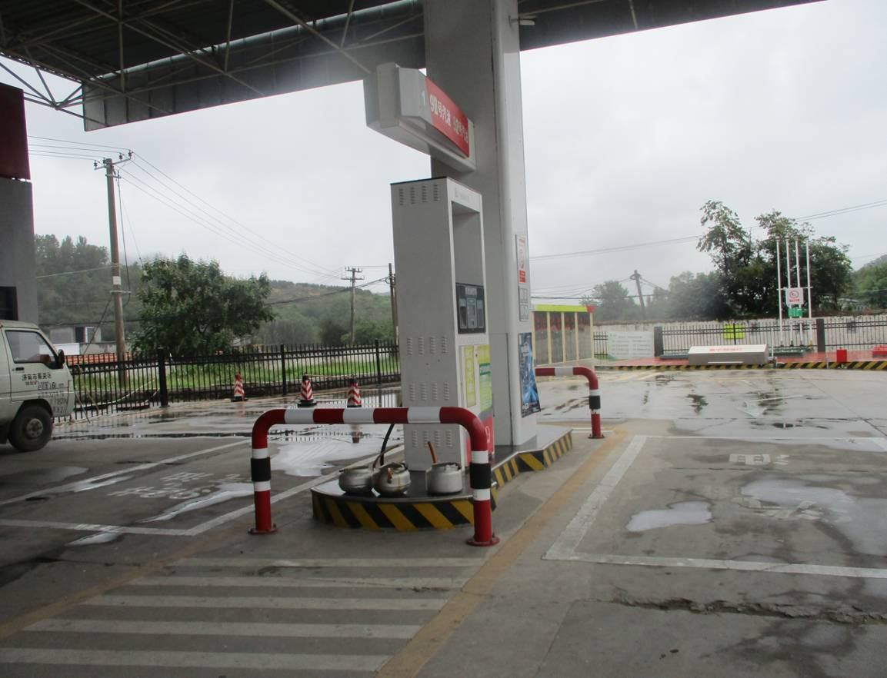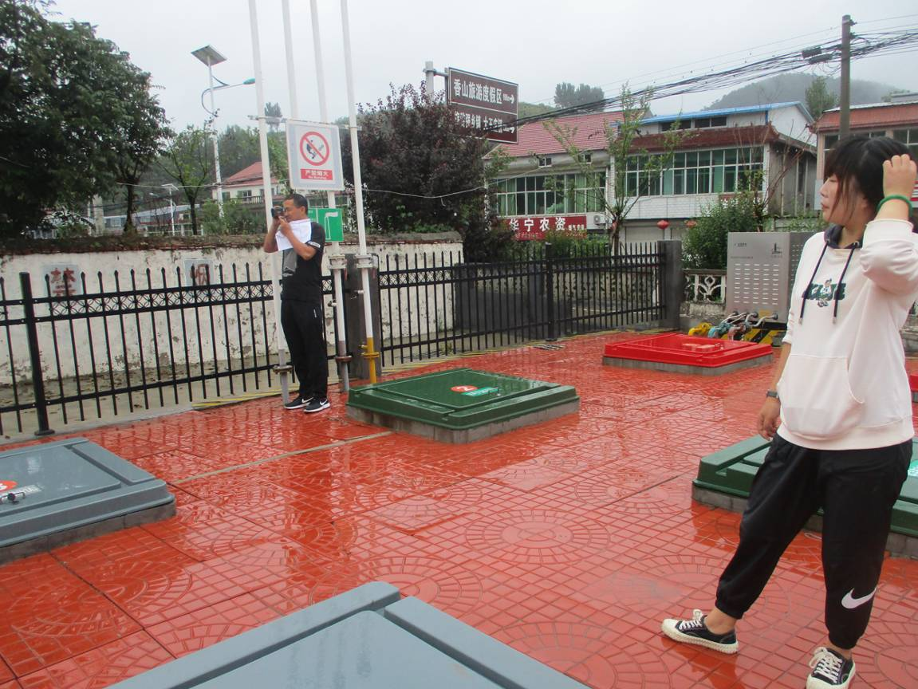
2021年9月安全评价项目信息表
项目编号：
项目名称 | 中国石化销售股份有限公司山东莱芜第二十一加油站经营危险化学品项目
项目简介 | 加油站占地面积3259平方米，其中建筑面积115平方米。设有双层储油罐4只，均埋地敷设，30m3汽油罐3只（其中停用1只），30m3柴油罐1只，油罐总容量75m3（柴油折半）。根据《汽车加油加气站设计与施工规范》（GB50156-2012）（2014年版）第3.0.9条之规定，满足V≤90m3，该站为三级加油站设置。加油站现有电脑控制的双枪汽油加油机3台（其中停用1台），双枪柴油加油机1台。
评价人员 |  | 姓 名 |  | 备注
项目负责人 |  | 刘振忠
项目组成员 |  | 王静
 |  | 刘卫国
 |  | 崔强
 |  | 王江美
报告编制人 |  | 刘振忠
报告审核人 |  | 吕德峰
过程控制负责人 |  | 刘云红
技术负责人 |  | 刘彩霞
技术专家
或有关技术人员
到现场开展安全评价工作情况 |  | 时 间 | 到现场主要人员 | 主要任务
 |  | 2021.9.6 | 刘振忠 刘卫国 | 初访
 |  | 2021.9.9 | 刘振忠 王静 | 考察
 |  | 2021.9.10 | 刘振忠 崔强 | 检查
安全评价报告提交时间：2021年9月20日
有必要公开的其它内容：

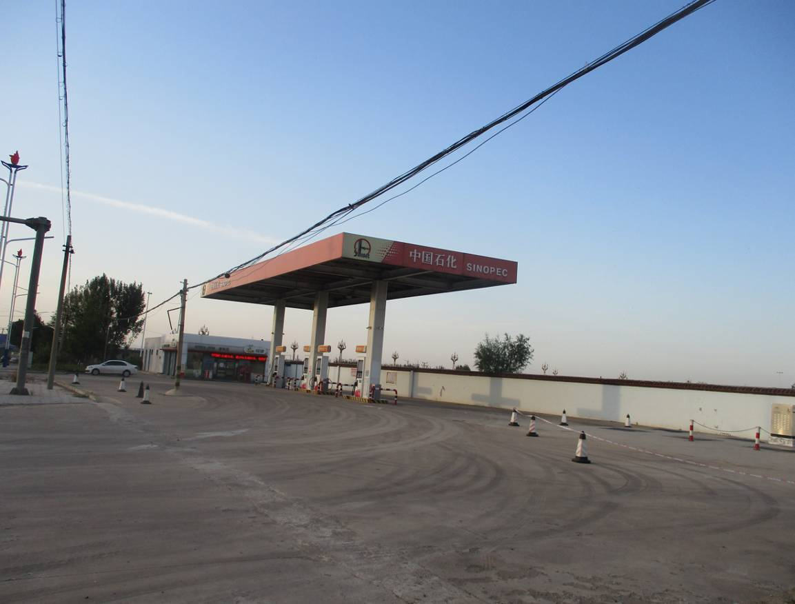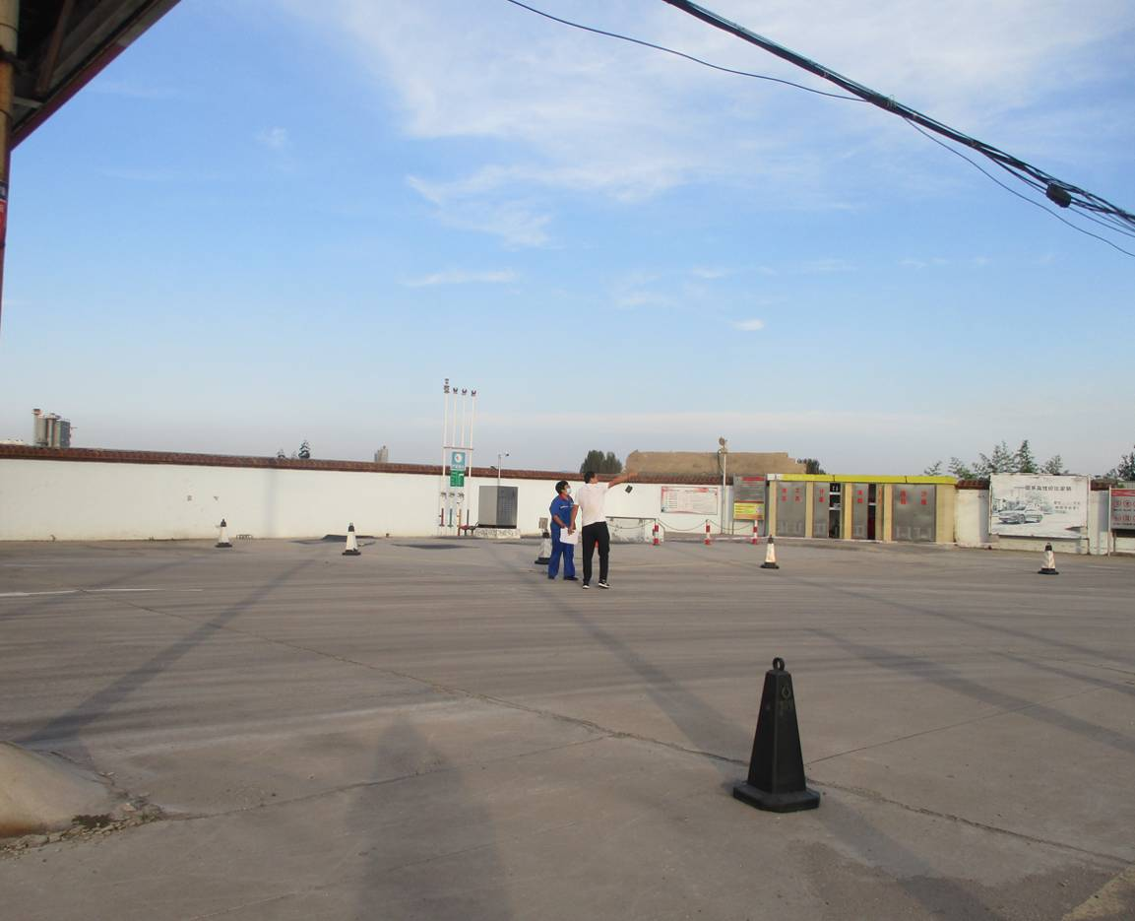
2021年9月安全评价项目信息表
项目编号：
项目名称 | 中国石化销售股份有限公司山东莱芜第二十三加油站经营危险化学品项目
项目简介 | 加油站场地面积约6133.9平方米。设有埋地双层储油罐5只，均埋地敷设，30m3汽油罐3只，30m3柴油罐2只，油罐总容量120m3（柴油折半），根据《汽车加油加气站设计与施工规范》（GB50156-2012）（2014年版）第3.0.9条之规定，满足90＜V≤150m3，该站为二级加油站设置。加油站现有电脑控制的双枪柴油加油机2台，四枪汽油加油机2台。
评价人员 |  | 姓 名 |  | 备注
项目负责人 |  | 崔强
项目组成员 |  | 王静
 |  | 刘卫国
 |  | 刘振忠
 |  | 王江美
报告编制人 |  | 崔强
报告审核人 |  | 吕德峰
过程控制负责人 |  | 刘云红
技术负责人 |  | 刘彩霞
技术专家
或有关技术人员
到现场开展安全评价工作情况 |  | 时 间 | 到现场主要人员 | 主要任务
 |  | 2021.9.6 | 崔强 刘卫国 | 初访
 |  | 2021.9.8 | 崔强 王静 | 考察
 |  | 2021.9.12 | 崔强 刘振忠 | 检查
安全评价报告提交时间：2021年9月28日
有必要公开的其它内容：

